Erasmus+ Report Amsterdam 18.3. – 21.3.2019
Luetaan yhdessä – Let’s read together / Finland
Hannele Aunola/ Tampere, Leena Hyttinen/ Lahti, Kaisa Klemola/ Kuopio, Ritva Tuomi-Rautiainen/ Helsinki

Saavuimme Amsterdamiin maanantaina 18.3. kello 9:55 ja siirryimme kentältä Hotell Inn Express Amsterdam City Hall hotelliin.
Ensimmäinen tapaamisemme oli maanantaina 18.3. ABC Amsterdam vapaaehtoisjärjestössä, jossa naiset opettavat hollannin kieltä lähistössä asuville maahanmuuttajanaisille, jotka eivät juurikaan liiku kodin ulkopuolella. Opetus toteutetaan opiskelijoiden kotona. Opiskelijoita pyritään rohkaisemaan ryhmäopetukseen. Tapasimme ABC Amsterdamin toimistolla järjestön toiminnanjohtajan Lisette Forrerin ja viisi naista hänen koordinaattoritiimistänsä, johon kuuluu sekä palkattuja että vapaaehtoisia työntekijöitä. Tavoite on, että vapaaehtoisia on yhteensä 200 - 400. Amsterdamissa yli puolet asukkaista on maahanmuuttajia, joillakin alueilla huomattavasti enemmän.
ABC Amsterdamin kohderyhmänä ovat eristäytyneet maahanmuuttajanaiset, jotka eivät osaa hollannin kieltä. Ohjaaja menee opiskelijan kotiin ja päätavoitteina ovat kielen opetus sekä kotouttaminen. Ensimmäisen kymmenen kerran jälkeen voidaan siirtyä ryhmäopetukseen, jos se on mahdollista. Kotikäyntejä voidaan järjestää viikoittain vuoden ajan ja tarvittaessa pitempäänkin, enintään kuitenkin kahden vuoden ajan. Jos vapaaehtoinen havaitsee opiskelijan kotona jotain huolestuttavaa, hänen tulee kertoa asiasta koordinaattorille, joka selvittää mahdolliset jatkotoimet.
ABC Amsterdamilla on runsaasti heille tehtyä teemoitettua opiskelumateriaalia monistemuodossa, jota jaetaan opiskelijoille. Myös vapaaehtoisille on tehty omaa materiaalia ja heille järjestetään koulutusta. Järjestön jäsenet ovat hyvin motivoituneita ja he ovat julkaisseet muun muassa kirjasen, jossa esitellään heidän toimintaansa yhdessä opiskelijoiden kanssa sekä eri kulttuurien ruokareseptejä.

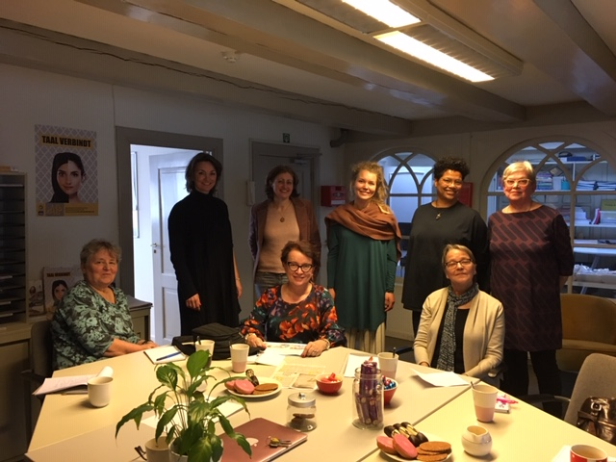
Tiistaina 19.3. oli toinen tapaamisemme Amsterdamin pakolaisneuvostossa, jossa tutustuimme heidän Taalcoach (Kielivalmentaja) projektiinsa projektipäällikkö Elizabeth Bereketin ja neljän hänen tiiminsä jäsenen kanssa. Pakolaisneuvosto avustaa Amsterdamissa asuvia pakolaisia turvapaikkamenettelyssä, asuntoasioissa, kotoutumisessa, kielen oppimisessa ja työasioissa. Pakolaisneuvostolla on paljon vapaaehtoistyöntekijöitä, joista osa toimii kielivalmentajina, jotka opettavat hollantia one-to-one menetelmällä kerran viikossa 1,5 tuntia omalle parilleen. Parit tapaavat jommankumman kotona tai neutraalissa paikassa, esimerkiksi kirjastossa. Toiminnan tavoitteena on opiskelijoiden itseluottamuksen lisääminen ja hollannin kielen oppiminen. Jakauduimme kahteen tapaamiseen. Toisessa tapaamisessa projektin työntekijä haastatteli nuorta maahanmuuttajanaista, jolle etsitään sopivaa kielivalmentajaa. Haastattelijalla oli kysymyslomake, jonka pohjalta hän kysyi maahanmuuttajan perustietoja ja toiveita kielivalmentajan suhteen. Toisessa tapaamisessa projektin työntekijöiden jo yhteen sovittamat maahanmuuttaja (noin 40-vuotias koulutettu mies) ja kielivalmentaja (noin 70-vuotias nainen) tapasivat ensimmäistä kertaa. Mies on asunut Hollannissa jo kolme vuotta ja keskusteli sujuvan tuntuisesti hollannin kielellä. Tapaamisen lopussa pari sopi seuraavan tapaamisaikansa ja tapaamispaikkansa.
Mielestämme kielivalmentajatoiminta on tehokasta ja toimii erittäin hyvin sekä kielen oppimisen että kotouttamisen näkökulmasta. Paikallista kieltä osaava maahanmuuttaja tarvitsee usein edelleen mahdollisuutta tutustua paikalliseen väestöön ja toimintaympäristöön. Hollannissa oli helppo huomata satoja vuosia vanha maahanmuuttohistoria niin katukuvassa, kaupoissa, ravintoloissa kuin muissakin työpaikoissa. Monikulttuurisuus on arkea Amsterdamissa.

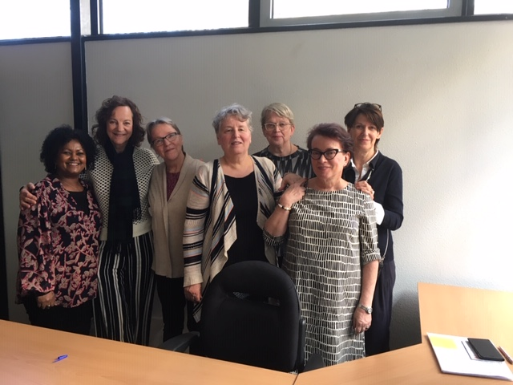

Keskiviikko 20.3. oli kulttuuripäivä. Kävimme Rijksmuseumissa, missä näimme hienon All The Rembrandts –näyttelyn sekä Moco Museumissa, missä oli harvoin näyttelyissä esittäytyvän englantilaisen anonyyminä pysyttelevän Banksyn näyttely. Tutustuimme kaupunkiin Sightseeing bussilla ja veneellä. Olimme kaikki yksimielisiä siitä, että mahdollisuus vaihtaa näkemyksiä niin matkalla näkemästämme kuin vapaaehtoistyöstämme kotimaassa eri kaupungeissa, oli erittäin antoisaa.
Lentomme Helsinkiin lähti Amsterdamista torstaina 21.3. kello 11:45.

